科学决策与高效执行
【课程背景】
科学决策的能力是企业管理者卓越经营必备能力。管理者在从事组织管理工作时，会遇到各种各样的问题：
今年的目标如何确定？
如何调动员工的积极性？
如何保证某项重点工作的顺利进行？
……
这些问题有的大，有的小，有的简单，有的复杂，但它们都需要解决，都需要管理者做出决策，而且决策的正确与否会在很大程度上影响我们组织的正常运转，甚至会给我们的组织带来灾难性的后果！
美国经济学家、政治学家、认知科学家，诺贝尔经济学奖得主赫伯特·西蒙说“管理就是决策”。《科学决策与高效执行》这门课程，可以有效地帮助管理者提升决策、计划、执行能力，助力组织达成各项目标。
【课程对象】
各级管理人员、储备干部
【课程目标】
本课程通过科学决策七步导航及决策力提升罗盘学习和实践训练，将收获到：
学会 ：一种思维 一套模型 一张导图
一种思维：成果导向的科学决策思维
一套模型：基于愿景目标、共创等的提升罗盘，提高决策力
一张导图：解放身心做出科学决策的导航图
掌握：科学决策导航运用实操技术
提升：管理者科学决策力，使管理更高效
【课程特色】
实用：不仅强调理论，更强调方法，每个模块内容都与实践紧密关联
有趣：案例、视频、角色扮演等丰富的教学方式，调动学员积极参与实效：强调现场演练，在行动中感悟有效管理，强化课后的实操指导
【课程形式】
1、授课30% + 案例分析30% +实操练习分享40%，侧重于操作的训练。
2、多种教学形式：讲授、案例分析、小组讨论、视频、角色扮演、团队竞赛等。

- 以学员实际工作问题实战对象，做到带着问题来，带着方案回。
- 知识转化为能力，培训后实操练习，并进行追踪辅导。
【课 时】
两天 6小时/天
【课程大纲】
目录
第一部分：决策的认知
第二部分：科学决策七步导航
第三部分：决策力提升罗盘
第一部分：决策的认知
一、决策的含义
二、决策的前提、条件、重点、结果、本质
第二部分：科学决策七步导航
第一步：界定问题
一、界定问题四问
二、界定问题工具及实操训练
第二步：设定目标
一、创建愿景
1、创建愿景的意义
2、创建愿景的方法
二、精准目标
1、如何制定目标
2、精准目标天平法则
3、精准目标六大要素
第三步：探索方案
- 探索路径的信念
- 探索路径的原则
- 探索路径的策略
- 探索路径的方法
第四步：评估方案
- FEBC法则
- 选择矩阵
第五步：选择方案
一、满意VS最优
二、明晰方案
三、制定备选方案
第六步：实施方案
- 计划
- 计划内容的七个要素
- 两种经典的计划方法
- 计划的审定
- 行动
- 先确认
- 共承诺
- 控进度
- 勤反馈
第七步：评估结果
- 复盘的三个维度
- 结果
- 策略
- 团队
二、复盘的四个步骤
1、回顾目标
2、评估结果
3、分析原因
4、总结规律
第三部分：决策力提升罗盘
一、以抉择为中心
1、如何做到敢于抉择
2、如何做到善于抉择
二、以信息为基础
1、如何搜集信息
2、如何整理信息
3、如何呈现信息
三、以直觉和共创为关键
1、直觉提升方法及实践训练
2、两种共创的方法及实践训练
四、以使命愿景为牵引
1、清晰使命愿景目标的意义
2、制定使命愿景目标的方法

张一博 简介

张一博
导航思维绩效提升导师
- 导航思维研究中心创始人
- 南京未来人力资源开发与研究院智库专家
- 智遇®领导力教练
- 中管院注册培训师（高级）
- 绩能教练绩效引导师（高级）
- 五维教练领导力©认证讲师
- WFA国际促动师协会共创师
- 《导航思维©》《卓越管理三板斧©》课程版权人

【工作简历】:
张老师历任大型国企和成长型民企中高级管理者，22年职场管理、15年培训经历造就了丰富的经验，专精于管理效能提升的培训及训练。
张老师对导航思维、教练思维、共创思维在组织中如何实现团队和个人效能最大化进行了深入的研究，开发出《导航思维©》，《卓越管理三板斧©》两门版权课程，并总结出了一套基于导航思维为基础的科学可视化应用方法，尤其是在管理技能和领导力提升有自己独到的见解，且研发出导航思维管理系列导航图，包括战略规划、科学决策、卓越经营、业绩倍增、管理创新、目标管理、高效沟通等，内容简单、实用、有效，易复制，易传播，帮助管理人员贯彻战略紧盯目标，通过挖掘团队潜能，高效协作，拿到组织想要的成果，并助力组织团队成长，实现企业绩效与团队成长双提升。
【主讲课程】：
《 高效执行力——基于导航思维©的管理技能提升》
《赢在中层——卓越管理三板斧©》
《巧思秒想 ——创新思维与方法》
《贵在预防 持续精进——创造性问题分析与解决》
《教练型管理——激活个体 赋能组织，打造自动自发高绩效团队》
《打造高绩效团队——基于GROW绩效模型业绩倍增导航》
《基于关键价值链的目标管理与计划执行》
《有效沟通与高效协作》
《科学决策与高效执行》
《提效能 碎片时间也能完成大任务——高效时间管理》
《扬帆启航——从校园到职场转变的九项技能修炼》
《卓越启航——中层管理者角色定位及管理技能提升》

部分证书
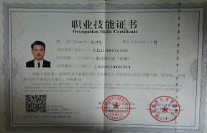 | 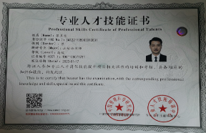
职业教育管理专业委员会  职业培训师（高级） | 中国管理科学院  高级注册培训师
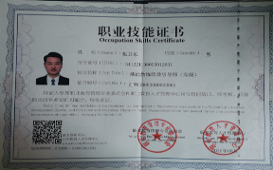 | 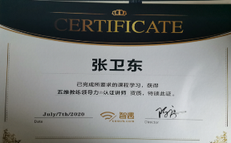
绩效引导师（高级） | 五维教练领导力©认证讲师
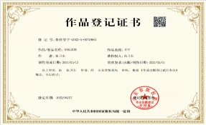 | 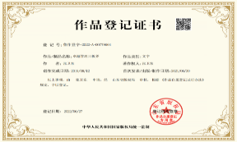
《导航思维》版权认证 | 、《卓越管理三板斧》版权认证
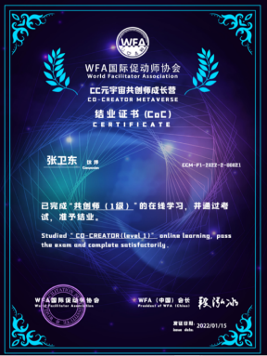 | 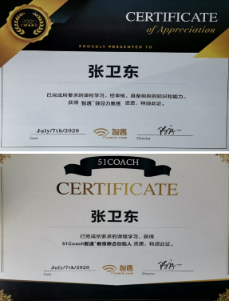
WFA国际促动师协会  共创师 | 51Coach智遇®教练联合创始人  智遇®领导力教练

部分客户案例
制造类：康佳集团、康佳电器、国盛集团、创元集团、华通机械、扬子、博世华、富士通、松下电器、海润集团、濠泰化工、诚亿布业、海强电缆、东发纺织等。
金融类：中国银行、中信银行、交通银行、兴业银行、华夏银行、光大银行、招商银行等。
文旅类:天目湖旅游公司、天目湖宾馆、天目湖农业生态、涵田酒店、维景酒店、清沐、WEI酒店、翠竹园酒店、方所文化村、锦江酒店等
通信类：中国移动、中国联通、中国电信、中移在线等。
房产类：国信物业、绿城物业、金峰地产、金茂地产、荣盛等。
创业园:春鸿海智大创园、春鸿众创空间、海智孵化器、8090创智空间、同浠众创空间等。
服务类：佰德人力、新概念、红肩章户外拓展、南京未来人力资源开发与研究院、江苏未来人才开发集团有限公司、苏冠集团、智睿广告等
其他类：江苏省地质局、天目湖镇政府、天目湖旅游度假区、中石化、沙蓄电力等。

联系方式：中企联企业培训网
咨询电话：010-62885261
联 系 人：潘洪利 13051501222
电子邮箱：phL568@163.com
网 址：www.zqLpx.com

